## 第2讲　力的合成与分解

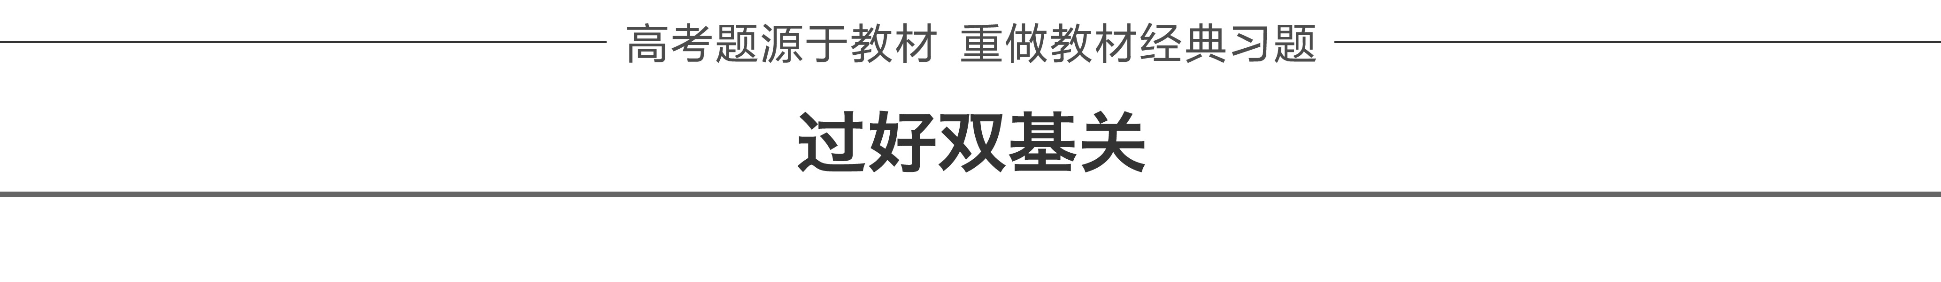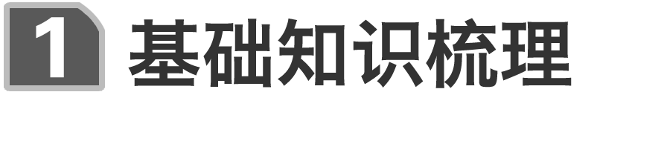

一、力的合成

1.合力与分力

(1)定义：如果几个力共同作用产生的效果与一个力的作用效果相同，这一个力就叫做那几个力的合力，那几个力叫做这一个力的分力.

(2)关系：合力与分力是等效替代关系.

2.力的合成

(1)定义：求几个力的合力的过程.

(2)运算法则

①平行四边形定则：求两个互成角度的分力的合力，可以用表示这两个力的线段为邻边作平行四边形，这两个邻边之间的对角线就表示合力的大小和方向.如图1甲，*F*1、*F*2为分力，*F*为合力.

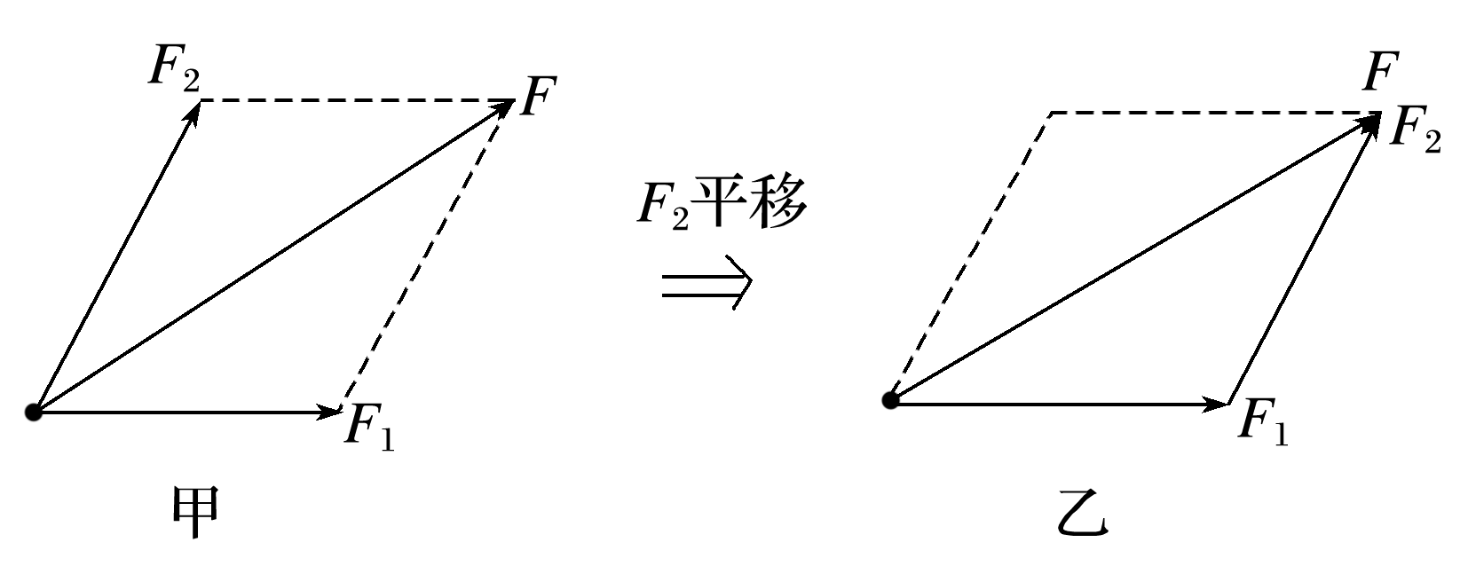

图1

②三角形定则：把两个矢量的首尾顺次连接起来，第一个矢量的首到第二个矢量的尾的有向线段为合矢量.如图乙，*F*1、*F*2为分力，*F*为合力.

[深度思考]　判断下列说法是否正确.

(1)两个力的合力一定大于任一个分力.(×)

(2)合力与分力是等效替代关系，因此受力分析时不能重复分析.(√)

(3)1 N和2 N的合力一定等于3 N.(×)

(4)合力可能大于每一个分力，也可能小于每一个分力，还可能大于一个分力而小于另一个分力.(√)

二、力的分解

1.定义：求一个力的分力的过程.力的分解是力的合成的逆运算.

2.遵循的原则

(1)平行四边形定则.(2)三角形定则.

3.分解方法

(1)效果分解法.如图2所示，物体的重力*G*的两个作用效果，一是使物体沿斜面下滑，二是使物体压紧斜面，这两个分力与合力间遵循平行四边形定则，其大小分别为*G*1＝*G*sin *θ*，*G*2＝*G*cos *θ*.

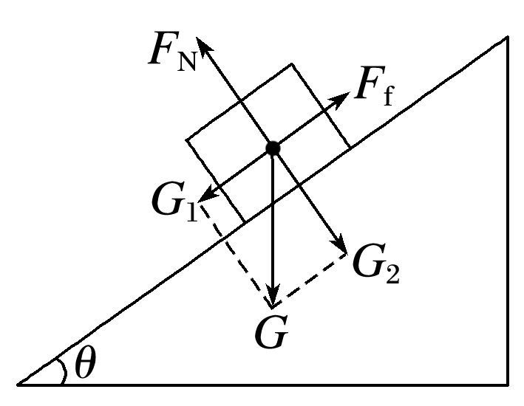

图2

(2)正交分解法.

三、矢量和标量

1.矢量：既有大小又有方向的物理量，叠加时遵循平行四边形定则，如速度、力等.

2.标量：只有大小没有方向的物理量，求和时按代数法则相加，如路程、速率等.

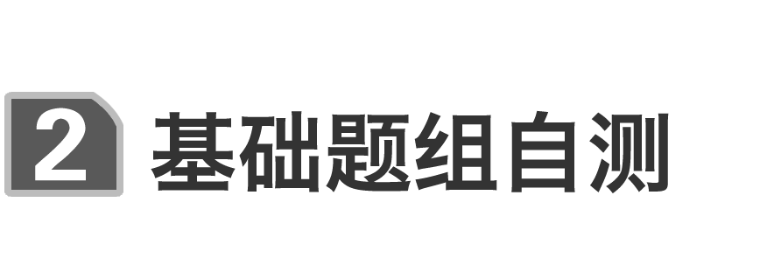

1.下列各组物理量中全部是矢量的是(　　)

A.位移、速度、加速度、力

B.位移、时间、速度、路程

C.力、位移、速率、加速度

D.速度、加速度、力、路程

答案　A

2.(多选)关于几个力及其合力，下列说法正确的是(　　)

A.合力的作用效果跟原来几个力共同作用产生的效果相同

B.合力与原来那几个力同时作用在物体上

C.合力的作用可以替代原来那几个力的作用

D.求几个力的合力遵守平行四边形定则

答案　ACD

3.(粤教版必修1P66第2题)两个大小相等的共点力*F*1和*F*2，当它们的夹角为90°时，合力大小为*F*，它们的夹角变为120°时，合力的大小为(　　)

A.2*F* B.*F* C.*F* D.*F*

答案　B

4.两个共点力*F*1与*F*2的合力大小为6 N，则*F*1与*F*2的大小可能是(　　)

A.*F*1＝2 N，*F*2＝9 N B.*F*1＝4 N，*F*2＝8 N

C.*F*1＝1 N，*F*2＝8 N D.*F*1＝2 N，*F*2＝1 N

答案　B

5.(人教版必修1P64第4题改编)(多选)两个力*F*1和*F*2间的夹角为*θ*，两力的合力为*F*.以下说法正确的是(　　)

A.若*F*1和*F*2大小不变，*θ*角越小，合力*F*就越大

B.合力*F*总比分力*F*1和*F*2中的任何一个力都大

C.如果夹角*θ*不变，*F*1大小不变，只要*F*2增大，合力*F*就必然增大

D.合力*F*的作用效果与两个分力*F*1和*F*2共同产生的作用效果是相同的

答案　ACD

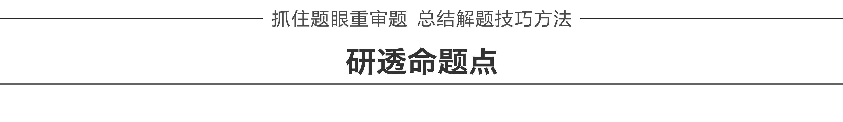

命题一　共点力的合成

1.合力的大小范围

(1)两个共点力的合成：|*F*1－*F*2|≤*F*合≤*F*1＋*F*2，即两个力大小不变时，其合力随夹角的增大而减小，当两力反向时，合力最小；当两力同向时，合力最大.

(2)三个共点力的合成.

①最大值：三个力共线且同向时，其合力最大，为*F*1＋*F*2＋*F*3.

②最小值：任取两个力，求出其合力的范围，如果第三个力在这个范围之内，则三个力的合力的最小值为零，如果第三个力不在这个范围内，则合力的最小值为最大的一个力减去另外两个较小的力的大小之和.

2.共点力合成的方法

(1)作图法.

(2)计算法.

3.几种特殊情况的共点力的合成

|  |  |  |
| --- | --- | --- |
| 类型 | 作图 | 合力的计算 |
| 互相垂直 |  | *F*＝  tan *θ*＝ |
| 两力等大，夹角*θ* |  | *F*＝2*F*1cos  *F*与*F*1夹角为 |
| 两力等大且夹角120° |  | 合力与分力等大 |

例1　(多选)一物体静止于水平桌面上，两者之间的最大静摩擦力为5 N，现将水平面内三个力同时作用于物体的同一点，三个力的大小分别为2 N、2 N、3 N.下列关于物体的受力情况和运动情况判断正确的是(　　)



A.物体所受静摩擦力可能为2 N

B.物体所受静摩擦力可能为4 N

C.物体可能仍保持静止

D.物体一定被拉动

①静止于水平桌面上；②最大静摩擦力为5 N.



答案　ABC

解析　两个2 N力的合力范围为0～4 N，然后与3 N的力合成，则三力的合力范围为0～7 N，由于最大静摩擦力为5 N，因此可判定A、B、C正确，D错误.

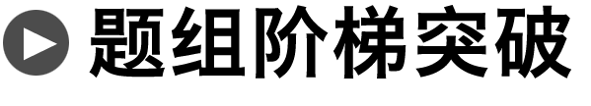

1.小娟、小明两人共提一桶水匀速前行，如图3所示，已知两人手臂上的拉力大小相等且为*F*，两个手臂间的夹角为*θ*，水和水桶的总重力为*G*，则下列说法中正确的是(　　)

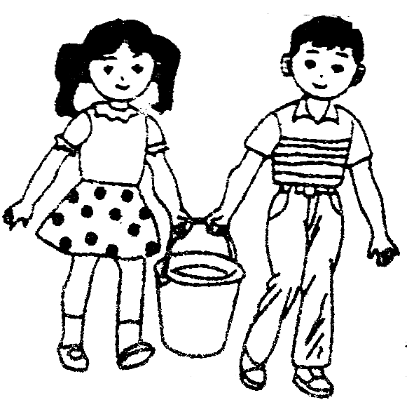

图3

A.当*θ*为120°时，*F*＝ B.不管*θ*为何值，*F*＝

C.当*θ*＝0°时，*F*＝ D.*θ*越大时*F*越小

答案　C

解析　设小娟、小明的手臂对水桶的拉力大小为*F*，由题意知小娟、小明的手臂夹角为*θ*角，根据对称性可知，两人对水桶的拉力大小相等，则根据平衡条件得：2*F*cos ＝*G*，解得*F*＝，当*θ*＝0°时，cos 值最大，此时*F*＝*G*，即为最小，当*θ*为60°时，*F*＝*G*，当*θ*为120°时，*F*＝*G*，即*θ*越大，*F*越大，故C正确，A、B、D错误.

2.如图4所示，体操吊环运动有一个高难度的动作就是先双手撑住吊环(图甲)，然后身体下移，双臂缓慢张开到图乙位置，则在此过程中，吊环的两根绳的拉力*F*T(两个拉力大小相等)及它们的合力*F*的大小变化情况为(　　)

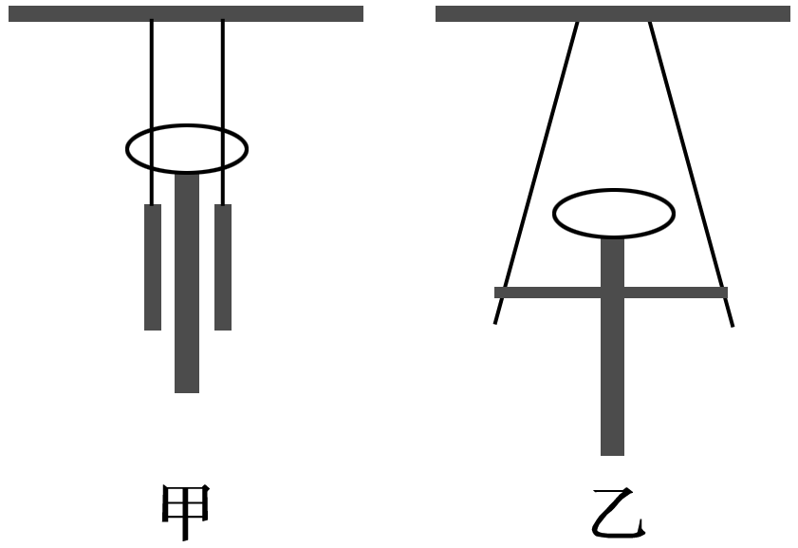

图4

A.*F*T减小，*F*不变 B.*F*T增大，*F*不变

C.*F*T增大，*F*减小 D.*F*T增大，*F*增大

答案　B

解析　吊环的两根绳的拉力的合力与运动员重力大小相等，即两绳拉力的合力*F*不变.在合力不变的情况下，两分力之间夹角越大，分力就越大，由甲图到乙图的过程是两分力间夹角增大的过程，所以*F*T增大，选项B正确.

3.水平横梁一端插在墙壁内，另一端装小滑轮且一轻绳的一端*C*固定于墙壁上，另一端跨过滑轮后悬挂一质量*m*＝10 kg的重物，∠*CBA*＝30°.如图5所示，则滑轮受到绳子的作用力为(*g*取10 m/s2)(　　)

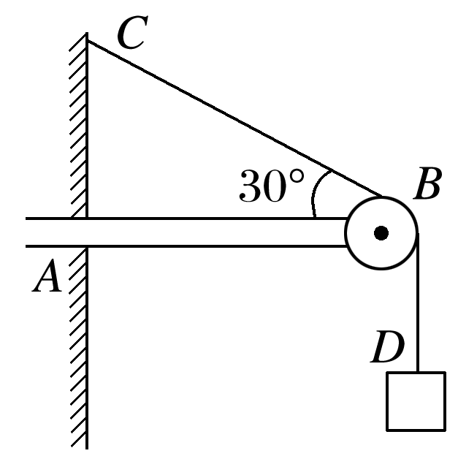

图5

A.50 N　B.50 N C.100 N D.100 N

答案　C

命题点二　力分解的两种常用方法

1.效果分解法

按力的作用效果分解(思路图)

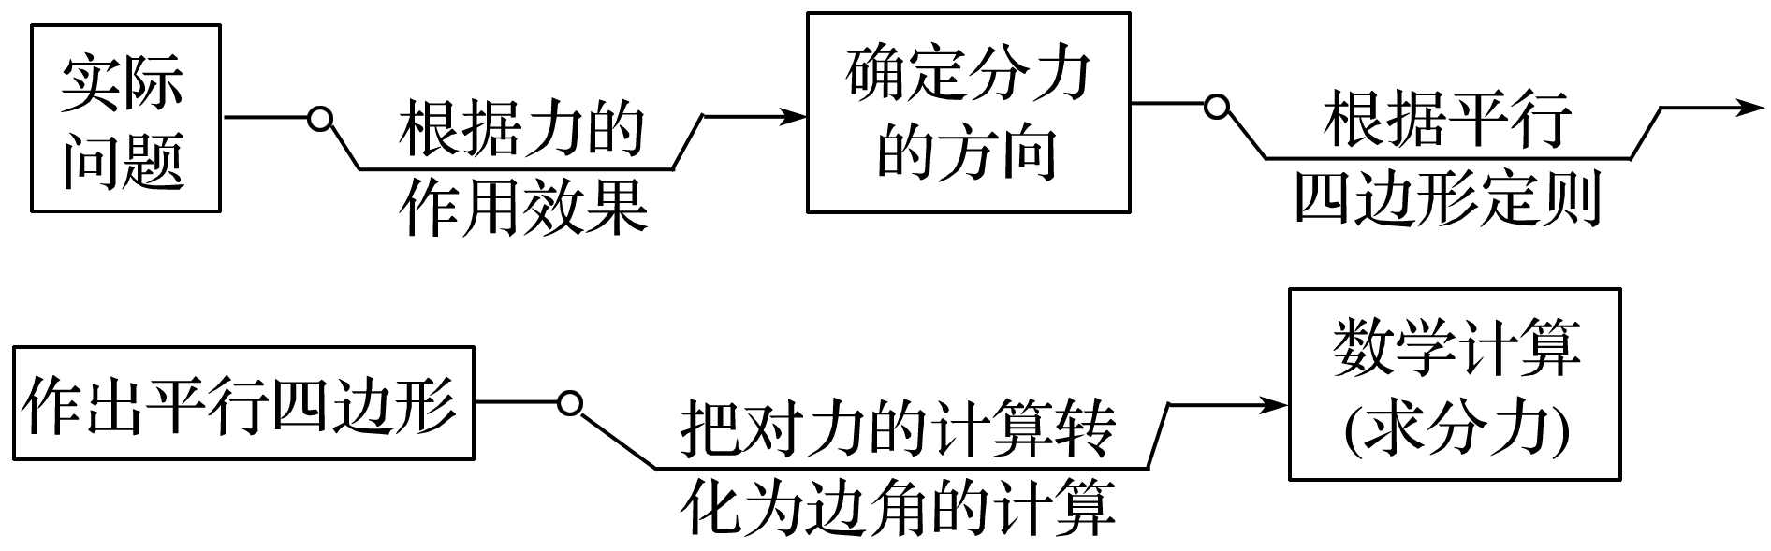

2.正交分解法

(1)定义：将已知力按互相垂直的两个方向进行分解的方法.

(2)建立坐标轴的原则：一般选共点力的作用点为原点，在静力学中，以少分解力和容易分解力为原则(使尽量多的力分布在坐标轴上)；在动力学中，往往以加速度方向和垂直加速度方向为坐标轴建立坐标系.

(3)方法：物体受到多个力*F*1、*F*2、*F*3、…作用，求合力*F*时，可把各力向相互垂直的*x*轴、*y*轴分解.

*x*轴上的合力*Fx*＝*Fx*1＋*Fx*2＋*Fx*3＋…

*y*轴上的合力*Fy*＝*Fy*1＋*Fy*2＋*Fy*3＋…

合力大小*F*＝

合力方向：与*x*轴夹角为*θ*，则tan *θ*＝.

例2　如图6所示，墙上有两个钉子*a*和*b*，它们的连线与水平方向的夹角为45°，两者的高度差为*l*.一条不可伸长的轻质细绳一端固定于*a*点，另一端跨过光滑钉子*b*悬挂一质量为*m*1的重物.在绳上距*a*端的*c*点有一固定绳圈.若绳圈上悬挂质量为*m*2的钩码，平衡后绳的*ac*段正好水平，则重物和钩码的质量比为(　　)

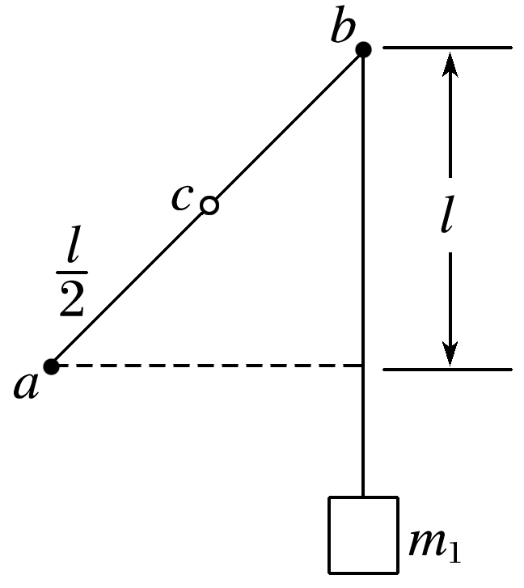

图6

A. B.2 C. D.

①一条不可伸长的轻质细绳；②平衡后绳的*ac*段正好水平.



答案　C

解析　解法一(力的效果分解法)：

钩码的拉力*F*等于钩码重力*m*2*g*，将*F*沿*ac*和*bc*方向分解，两个分力分别为*Fa*、*Fb*，如图甲所示，其中*Fb*＝*m*1*g*，由几何关系可得cos *θ*＝＝，又由几何关系得cos *θ*＝，联立解得＝.

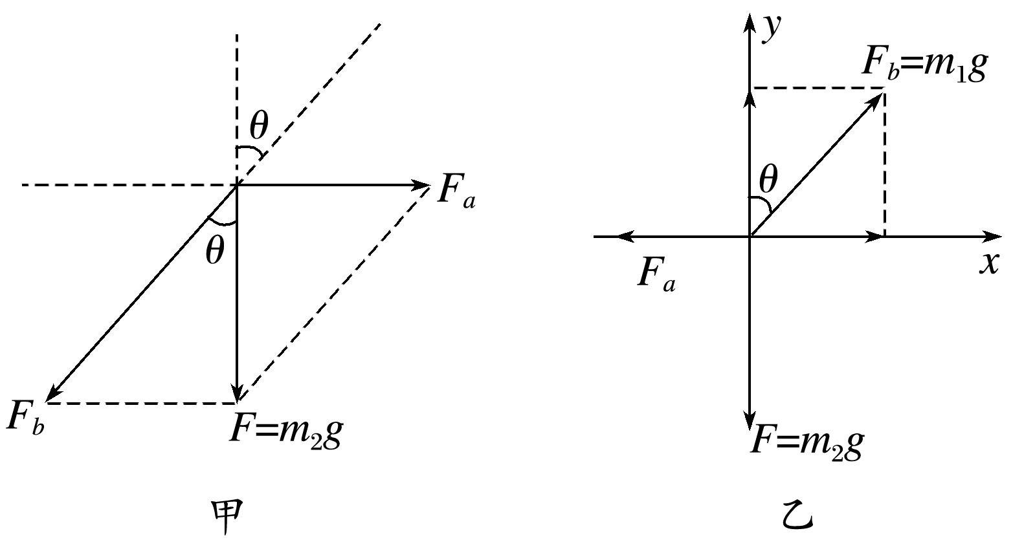

解法二(正交分解法)：

绳圈受到*Fa*、*Fb*、*F*三个力作用，如图乙所示，将*Fb*沿水平方向和竖直方向正交分解，由竖直方向受力平衡得*m*1*g*cos *θ*＝*m*2*g*；由几何关系得cos *θ*＝，联立解得＝.

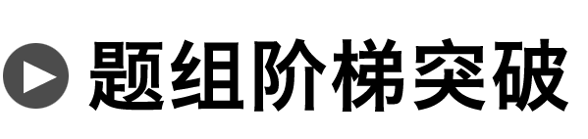

4.已知两个共点力的合力为50 N，分力*F*1的方向与合力*F*的方向成30°角，分力*F*2的大小为30 N.则(　　)

A.*F*1的大小是唯一的 B.*F*2的方向是唯一的

C.*F*2有两个可能的方向 D.*F*2可取任意方向

答案　C

解析　由*F*1、*F*2和*F*的矢量三角形图可以看出：

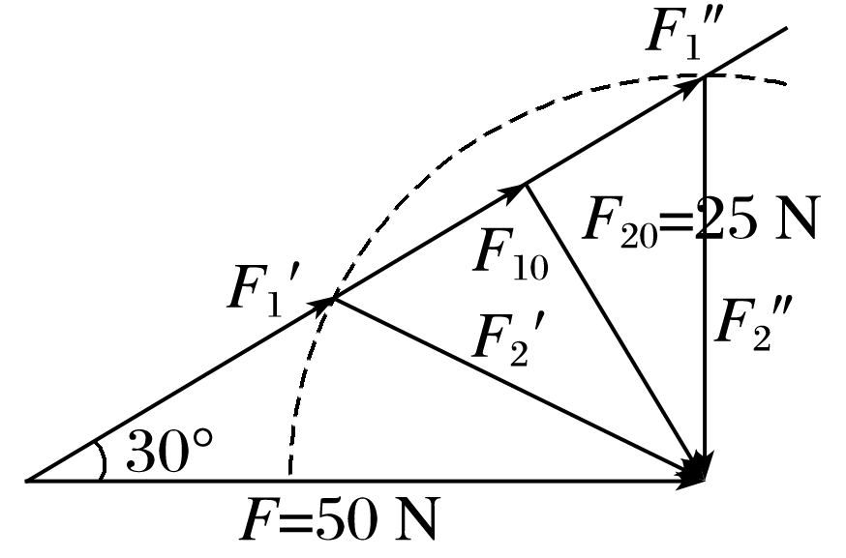

因*F*2＝30 N＞*F*20＝25 N且*F*2＜*F*，所以*F*1的大小有两个，即*F*1′和*F*1″，*F*2的方向有两个，即*F*2′的方向和*F*2″的方向，故选项A、B、D错误，选项C正确.

5.如图7所示，两轻弹簧*a*、*b*悬挂一小铁球处于平衡状态，*a*弹簧与竖直方向成30°角，*b*弹簧水平，*a*、*b*的劲度系数分别为*k*1、*k*2，则*a*、*b*两弹簧的伸长量*x*1与*x*2之比为(　　)

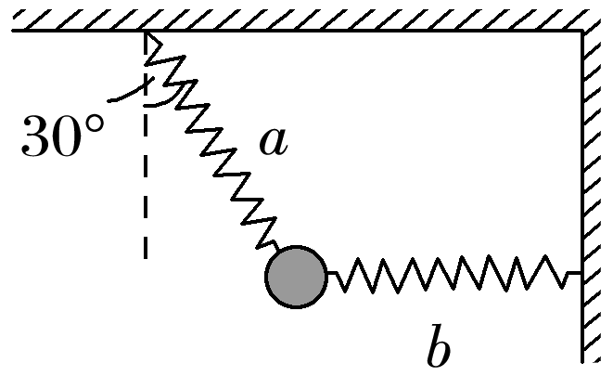

图7

A. B. C. D.

答案　A

解析　如图所示，将弹簧*a*的弹力沿水平和竖直方向分解，则*F*T*a*cos 30°＝*mg*，*F*T*a*sin 30°＝*F*T*b*，结合胡克定律可求得*a*、*b*两弹簧的伸长量之比为，A正确.

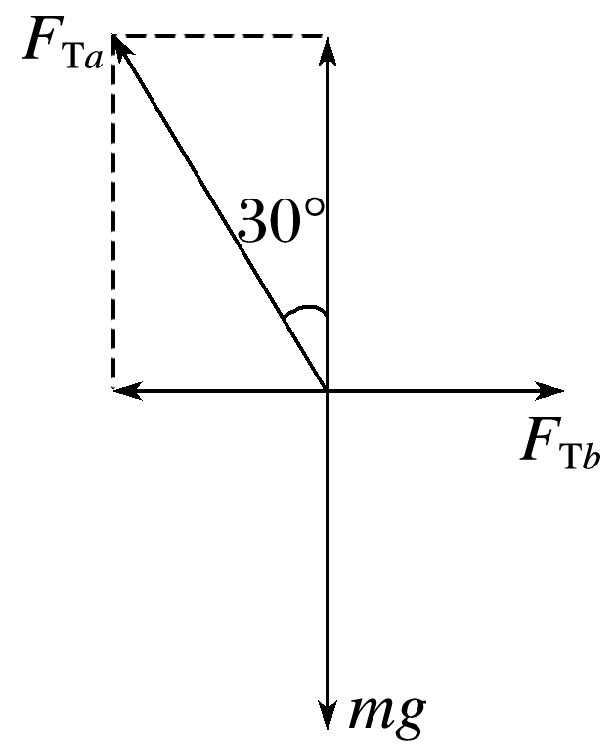

6.如图8所示，*B*和*C*两个小球均重为*G*，用轻绳悬挂而分别静止于图示位置上，试求：

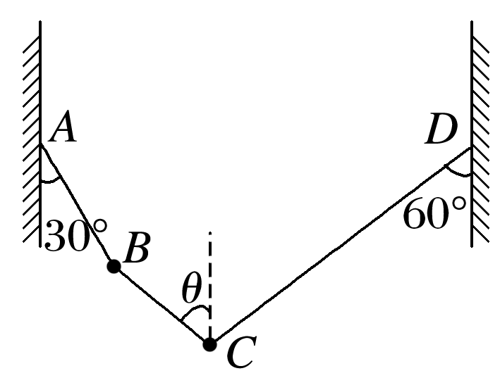

图8

(1)*AB*和*CD*两根细绳的拉力分别为多大？

(2)绳*BC*与竖直方向的夹角*θ*是多少？

答案　(1)*G*　*G*　(2)60°

解析　(1)对整体受力分析，正交分解得*FAB*cos 30°＋*FCD*cos 60°＝2*G*，*FAB*sin 30°＝*FCD*sin 60°

联立解得*FAB*＝*G*，*FCD*＝*G*

(2)对*C*球受力分析，同理得

*FBC*cos *θ*＋*FCD*cos 60°＝*G*

*FBC*sin *θ*＝*FCD*sin 60°，

联立解得*θ*＝60°.

命题点三　合成与分解方法的实例分析

例3　刀、斧、凿等切削工具的刃部叫做劈，如图9是斧头劈木柴的示意图.劈的纵截面是一个等腰三角形，使用劈的时候，垂直劈背加一个力*F*，这个力产生两个作用效果，使劈的两个侧面推压木柴，把木柴劈开.设劈背的宽度为*d*，劈的侧面长为*l*，不计斧头的自身重力，则劈的侧面推压木柴的力约为(　　)

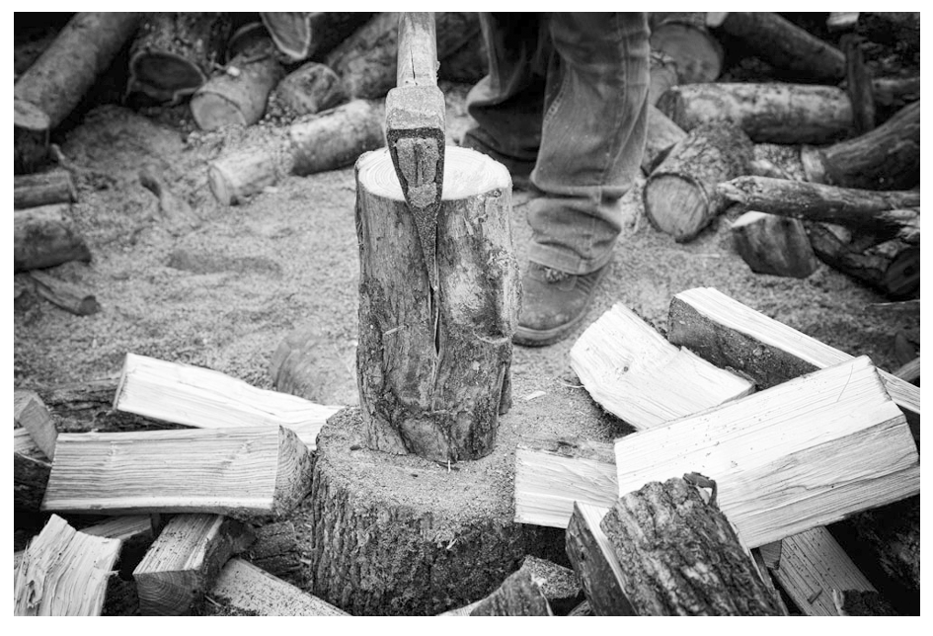

图9

A.*F* B.*F* C.*F* D.*F*

这个力产生两个作用效果，使劈的两个侧面推压木柴.



答案　B

解析　斧头劈木柴时，设两侧面推压木柴的力分别为*F*1、*F*2且*F*1＝*F*2，利用几何三角形与力的三角形相似有 ＝，得推压木柴的力*F*1＝*F*2＝*F*，所以B正确，A、C、D错误.

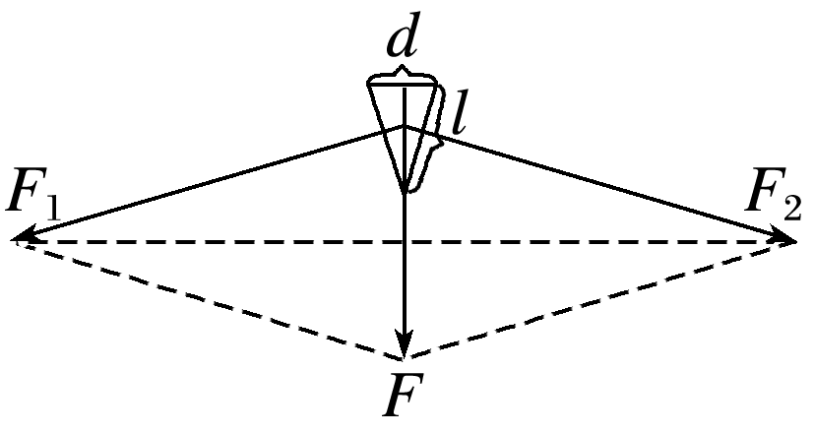

7.(多选)生活中拉链在很多衣服上得到应用，图10是衣服上拉链的一部分，当我们把拉链拉开的时候，拉头与拉链接触处呈三角形，使很难直接分开的拉链很容易地拉开，关于其中的物理原理，以下说法正确的是(　　)

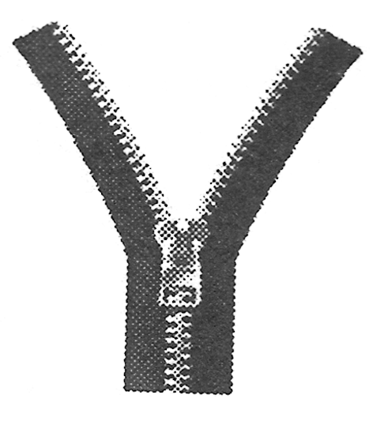

图10

A.拉开拉链的时候，三角形的物体增大了拉拉链的拉力

B.拉开拉链的时候，三角形的物体将拉力分解为两个较大的分力

C.拉开拉链的时候，三角形的物体将拉力分解为方向不同的两个分力

D.以上说法都不正确

答案　BC

解析　拉头与拉链的接触处呈三角形，拉力分解为两个分力，如图所示，分力的大小大于拉力，且两分力的方向不相同，所以选项B、C正确，A、D错误.

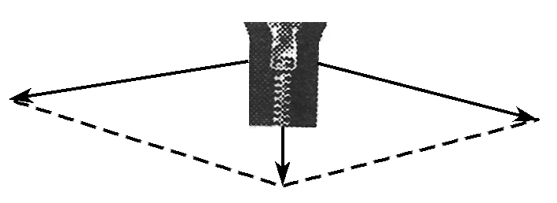

8.(多选)如图11所示，在夜光风筝比赛现场，某段时间内某小赛手和风筝均保持静止状态，此时风筝平面与水平面夹角为30°，风筝的质量为*m*＝1 kg，轻质细线中的张力为*F*T＝10 N，该同学的质量为*M*＝29 kg，则以下说法正确的是(风对风筝的作用力认为与风筝平面垂直，*g*取10 m/s2)(　　)

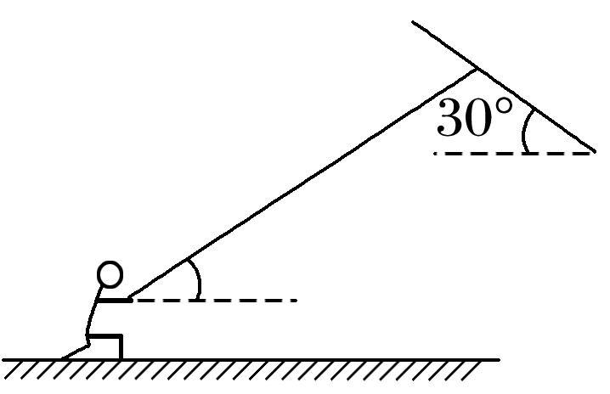

图11

A.风对风筝的作用力为10 N

B.细线与水平面的夹角为30°

C.人对地面的摩擦力方向水平向左

D.人对地面的压力大小等于人和风筝整体的重力，即300 N

答案　AB

解析　对风筝进行受力分析如图所示，将所有的力沿风筝和垂直于风筝进行正交分解，则*F*Tcos *θ*＝*mg*cos 60°，*F*Tsin *θ*＋*mg*sin 60°＝*F*，解得*θ*＝60°，*F*＝10 N，细线与风筝成60°角，也就是与水平成30°角，A、B正确；将风筝和人视为一个整体，由于受风力向右上方，因此地面对人的摩擦力水平向左，根据牛顿第三定律，人对地面的摩擦力水平向右，C错误；由于细线对人有向上的拉力，因此人对地面的压力小于人的重力290 N，D错误.

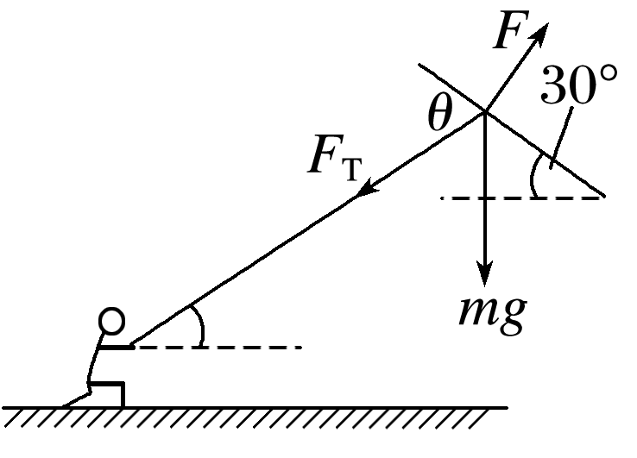

摩擦与自锁现象

1.力学中有一类现象，当物体的某一物理量满足一定条件时，无论施以多大的力都不可能让它与另一个物体之间发生相对运动，物理上称这种现象为“自锁”.生活中存在大量的自锁现象，例如维修汽车时所用的千斤顶就是根据自锁原理设计的.

2.摩擦自锁现象是指当主动力合力的作用线位于摩擦角以内时，无论主动力合力多大，约束力都可与之平衡.摩擦自锁在生活中也大量的存在，并起着相当大的作用.

3.最大静摩擦力*F*fm与接触面的正压力*F*N之间的数量关系为*F*fm＝*μF*N.其中，静摩擦系数*μ*取决于相互接触的两物体表面的材料性质及表面状况.

如图12，质量为*m*的物块静止于斜面上，逐渐增大斜面的倾角*θ*，直到*θ*等于某特定值*φ*时，物块达到“欲动未动”的临界状态，此时的摩擦力为最大静摩擦力，物块*m*的平衡方程为*F*N－*G*cos *φ*＝0，*F*fm－*G*sin *φ*＝0.又*F*fm＝*μF*N，解得*μ*＝tan *φ*，*φ*称为摩擦角，只与静摩擦系数*μ*有关.显然，当*θ*≤*φ*时，物块保持静止.此时如果在物块上施加竖直方向的压力*F*，不管*F*有多大，物块都不会下滑.我们称*θ*≤*φ*为物块的自锁条件.这一特性广泛应用于工农业生产和日常生活中.

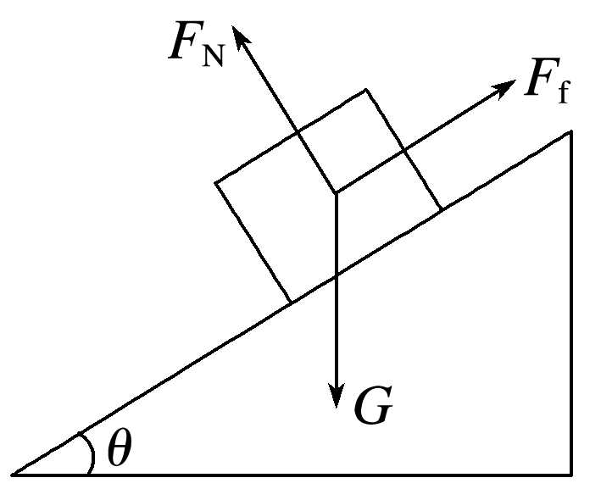

图12

典例　拖把是由拖杆和拖把头构成的擦地工具(如图13).设拖把头的质量为*m*，拖杆质量可忽略；拖把头与地板之间的动摩擦因数为常数*μ*，重力加速度为*g*.某同学用该拖把在水平地板上拖地时，沿拖杆方向推拖把，拖杆与竖直方向的夹角为*θ*.

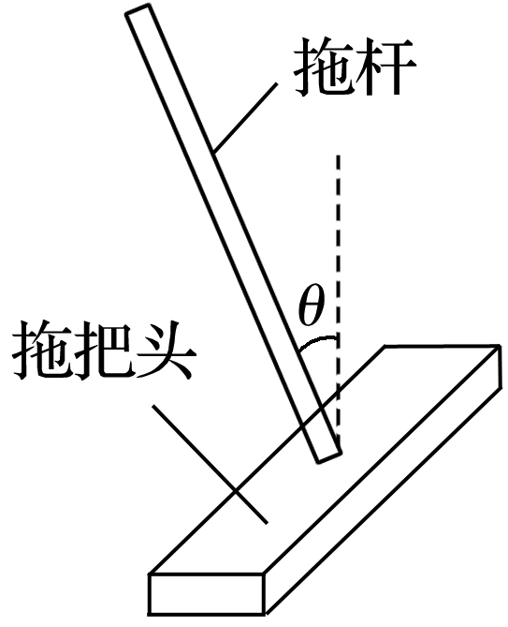

图13

(1)若拖把头在地板上匀速移动，求推拖把的力的大小.

(2)设能使该拖把在地板上从静止刚好开始运动的水平推力与此时地板对拖把的正压力的比值为*λ*.已知存在一临界角*θ*0，若*θ*≤*θ*0，则不管沿拖杆方向的推力有多大，都不可能使拖把从静止开始运动.求这一临界角的正切tan *θ*0.

答案　(1)*mg*　(2)tan *θ*0＝*λ*

解析　(1)设该同学沿拖杆方向用大小为*F*的力推拖把.将推拖把的力沿竖直和水平方向分解，根据平衡条件有

*F*cos *θ*＋*mg*＝*F*N ①

*F*sin *θ*＝*F*f ②

式中*F*N和*F*f分别为地板对拖把的正压力和摩擦力.

所以*F*f＝*μF*N ③

联立①②③式得*F*＝*mg* ④

(2)若不管沿拖杆方向用多大的力都不能使拖把从静止开始运动，应有*F*sin *θ*≤*λF*N ⑤

这时，①式仍成立.联立①⑤式得

sin *θ*－*λ*cos *θ*≤*λ* ⑥

现求解使⑥式成立的*θ*角的取值范围.注意到⑥式右边总是大于零，且当*F*无限大时极限值为零，有

sin *θ*－*λ*cos *θ*≤0 ⑦

使⑦式成立的*θ*角满足*θ*≤*θ*0，这里*θ*0是题中所定义的临界角，即当*θ*≤*θ*0时，不管沿拖杆方向用多大的力都推不动拖把.故临界角的正切为tan *θ*0＝*λ*.

易错诊断　本题的易错点在于不理解题目中“若*θ*≤*θ*0，则不管沿拖杆方向的推力多大，都不可能使拖把从静止开始运动“的含义，分析不出临界条件而出错.拖把无法从静止开始运动应满足*F*sin *θ*≤*λF*N.



题组1　力的合成

1.三个共点力大小分别是*F*1、*F*2、*F*3，关于它们合力*F*的大小，下列说法中正确的是(　　)

A.*F*大小的取值范围一定是0≤*F*≤*F*1＋*F*2＋*F*3

B.*F*至少比*F*1、*F*2、*F*3中的某一个大

C.若*F*1∶*F*2∶*F*3＝3∶6∶8，只要适当调整它们之间的夹角，一定能使合力为零

D.若*F*1∶*F*2∶*F*3＝3∶6∶2，只要适当调整它们之间的夹角，一定能使合力为零

答案　C

解析　三个大小分别是*F*1、*F*2、*F*3的共点力合成后的最大值一定等于 *F*1＋*F*2＋*F*3，但最小值不一定等于零，只有当某一个力的大小在另外两个力的大小的和与差之间时，这三个力的合力才可能为零，A、B、D错误，C正确.

2.(多选)如图1所示，一个大人拉着载有两个小孩的小车(其拉杆可自由转动)沿水平地面匀速前进，则对小孩和车，下列说法正确的是(　　)

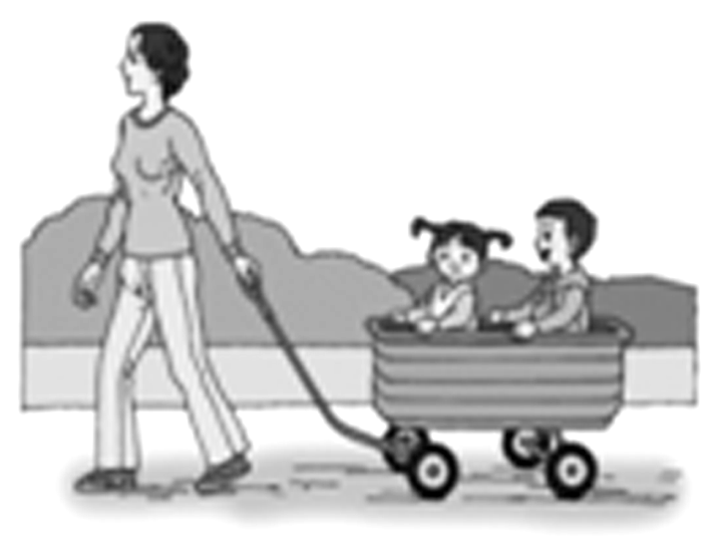

图1

A.拉力的水平分力等于小孩和车所受的合力

B.拉力与摩擦力的合力大小等于重力的大小

C.拉力与摩擦力的合力方向竖直向上

D.小孩和车所受的合力为零

答案　CD

3.如图2所示，用滑轮将质量为*m*1、*m*2的两物体悬挂起来，忽略滑轮和绳的重力及一切摩擦，使得0°<*θ*<180°，整个系统处于平衡状态，关于*m*1、*m*2的大小关系不可能的是(　　)

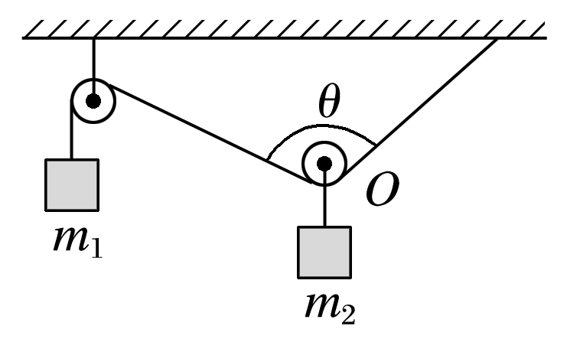

图2

A.*m*1必大于*m*2 B.*m*1必大于

C.*m*1可能等于*m*2 D.*m*1可能大于*m*2

答案　A

4.(多选)已知力*F*，且它的一个分力*F*1跟*F*成30°角，大小未知，另一个分力*F*2的大小为*F*，方向未知，则*F*1的大小可能是(　　)

A. B. C. D.*F*

答案　AC

解析　根据题意作出矢量三角形如图，因为*F*>，从图上可以看出，*F*1有两个解，由直角三角形*OAD*可知：*FOA*＝ ＝*F*.由直角三角形*ABD*得：*FBA*＝ ＝*F*.由图的对称性可知：*FAC*＝*FBA*＝*F*，则分力*F*1＝*F*－*F*＝*F*；*F*1′＝*F*＋*F*＝*F*.

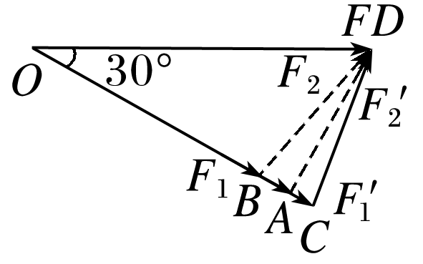

5.如图3所示，光滑斜面的倾角为30°，轻绳通过两个滑轮与*A*相连，轻绳的另一端固定于天花板上，不计轻绳与滑轮的摩擦.物块*A*的质量为*m*，不计滑轮的质量，挂上物块*B*后，当动滑轮两边轻绳的夹角为90°时，*A*、*B*恰能保持静止，则物块*B*的质量为(　　)

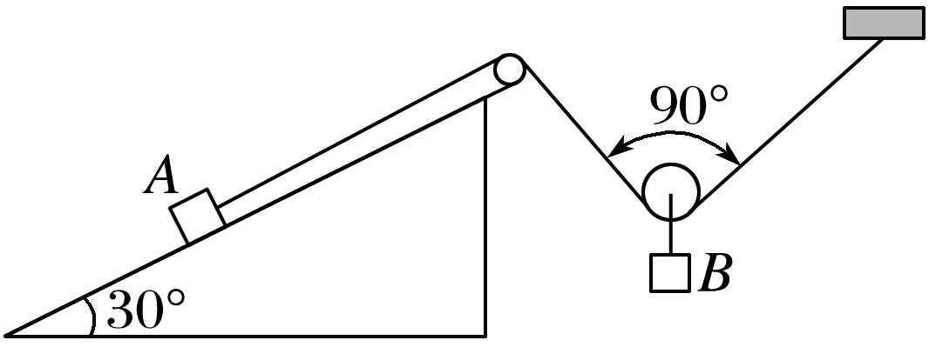

图3

A.*m* B.*m* C.*m* D.2*m*

答案　A

解析　先以*A*为研究对象，由*A*物块受力及平衡条件可得绳中张力*F*T＝*mg*sin 30°.再以动滑轮为研究对象，分析其受力并由平衡条件有*mBg*＝*F*T，解得*mB*＝*m*，A正确.

6.用三根轻绳将质量为*m*的物块悬挂在空中，如图4所示.已知*ac*和*bc*与竖直方向的夹角分别为30°和60°，则*ac*绳和*bc*绳中的拉力大小分别为(　　)

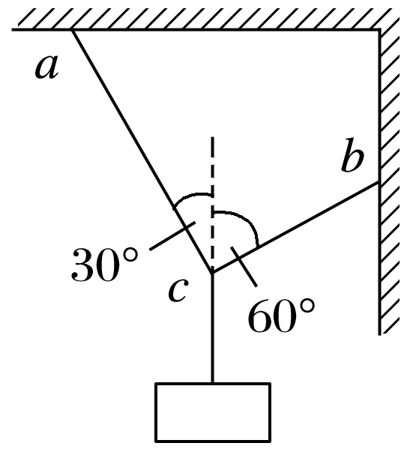

图4

A.*mg*，*mg* B.*mg*，*mg*

C.*mg*，*mg* D.*mg*，*mg*

答案　A

解析　接点*c*受力分析如图，对*Fa*和*Fc*合成，合力为*F*，*F*＝*mg*，所以*Fa*＝*mg*cos 30°＝*mg*

*Fc*＝*mg*sin 30°＝*mg*.

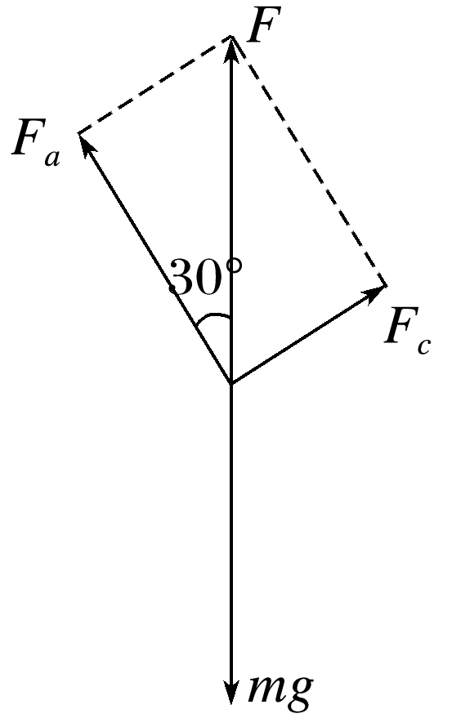

题组2　力的分解

7.减速带是交叉路口常见的一种交通设施，车辆驶过减速带时要减速，以保障行人的安全.当汽车前轮刚爬上减速带时，减速带对车轮的弹力为*F*，下图中弹力*F*画法正确且分解合理的是(　　)

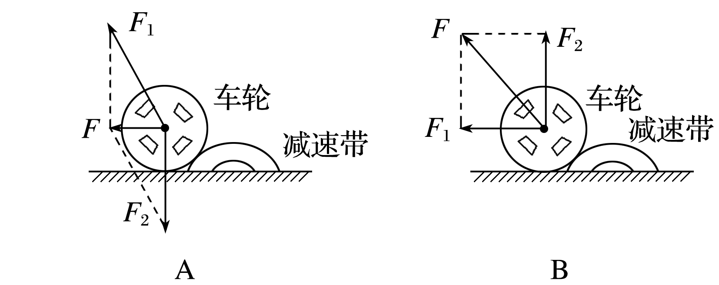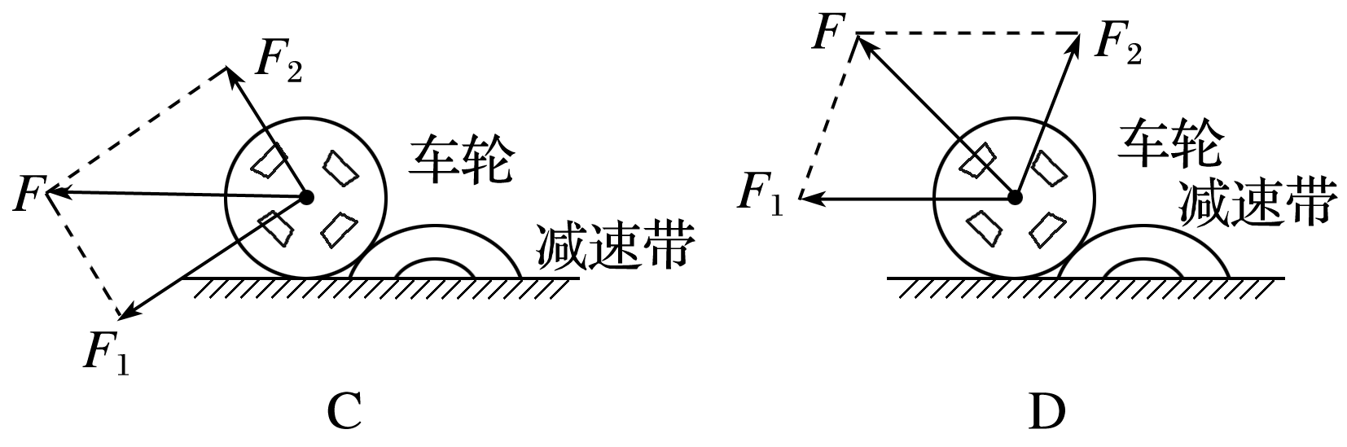

答案　B

解析　减速带对车轮的弹力方向垂直车轮和减速带的接触面，指向受力物体，故A、C错误；按照力的作用效果分解，将*F*可以分解为水平方向和竖直方向，水平方向的分力产生的效果减慢汽车的速度，竖直方向的分力产生向上运动的作用效果，故B正确，D错误.

8.(多选)一件行李重为*G*，被绳*OA*和*OB*吊在空中，*OA*绳和*OB*绳的拉力分别为*F*1、*F*2，如图5所示，则(　　)

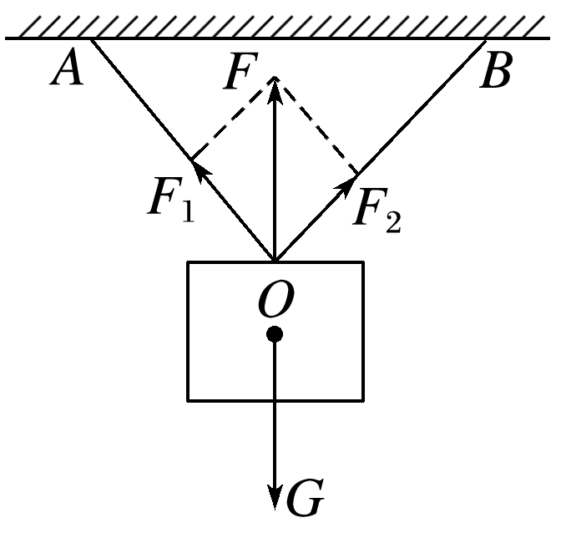

图5

A.*F*1、*F*2的合力是*G*

B.*F*1、*F*2的合力是*F*

C.行李对绳*OA*的拉力方向与*F*1方向相反、大小相等

D.行李受到重力*G*、*OA*绳的拉力*F*1、*OB*绳的拉力*F*2，还有*F*共四个力作用

答案　BC

解析　合力与分力具有等效替代的关系.所谓等效是指力*F*的作用效果与其分力*F*1、*F*2共同作用产生的效果相同.*F*1和*F*2的合力的作用效果是把行李提起来，而*G*的作用效果是使行李下落，另外产生的原因(即性质)也不相同，故A错误；*F*1和*F*2共同产生的作用效果和*F*的作用效果相同，故B正确；行李对绳*OA*的拉力与绳*OA*拉行李的力*F*1是相互作用力，等大反向，不是一个力，故C正确；合力*F*是为研究问题方便而假想出来的力，实际上不存在，应与实际受力区别开来，故D错误.

9.如图6所示，一个重为*G*的吊椅用轻绳*AO*、*BO*固定，绳*AO*、*BO*相互垂直，*α*>*β*，且两绳中的拉力分别为*FA*、*FB*，物体受到的重力为*G*，则(　　)

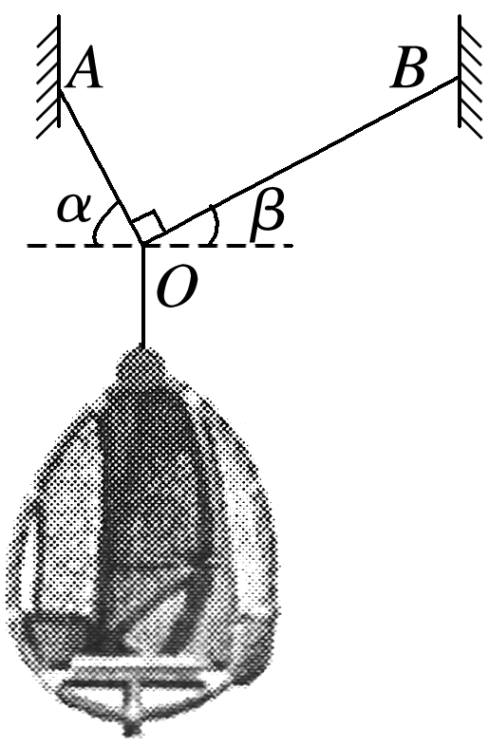

图6

A.*FA*一定大于*G* B.*FA*一定大于*FB*

C.*FA*一定小于*FB* D.*FA*与*FB*大小之和一定等于*G*

答案　B

10.如图7所示，质量为*m*的物体放在水平桌面上，在与水平方向成*θ*角的拉力*F*作用下加速往前运动，已知物体与桌面间的动摩擦因数为*μ*，则下列判断正确的是(　　)

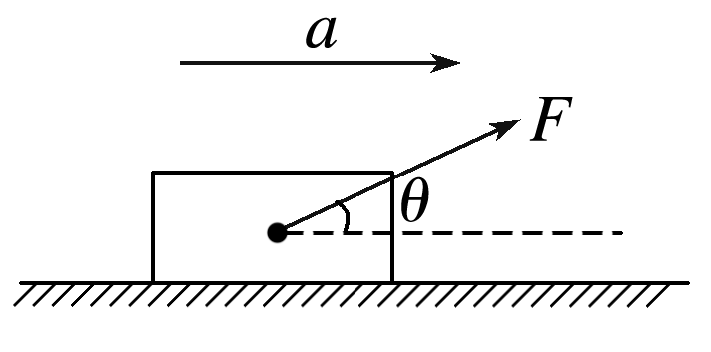

图7

A.物体受到的摩擦力为*F*cos *θ*

B.物体受到的摩擦力为*μmg*

C.物体对地面的压力为*mg*

D.物体受到地面的支持力为*mg*－*F*sin *θ*

答案　D

11.如图8所示，一质量为*m*的沙袋用不可伸长的轻绳悬挂在支架上，一练功队员用垂直于绳的力将沙袋缓慢拉起使绳与竖直方向的夹角为*θ*＝30°.且绳绷紧，则练功队员对沙袋施加的作用力大小为(　　)

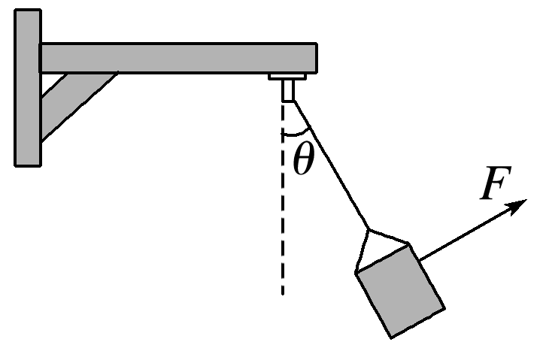

图8

A. B.*mg* C.*mg* D.*mg*

答案　A

解析　建立如图所示直角坐标系，对沙袋进行受力分析.

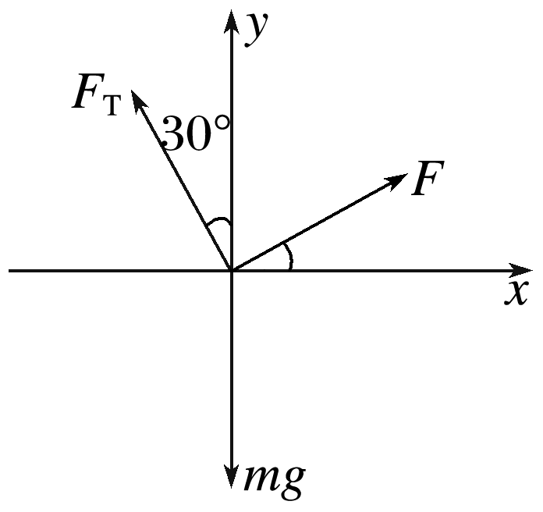

由平衡条件有：

*F*cos 30°－*F*Tsin 30°＝0，

*F*Tcos 30°＋*F*sin 30°－*mg*＝0，联立可解得：*F*＝，故选A.

12.如图9所示，一物块置于水平地面上，当用与水平方向成60°角的力*F*1拉物块时，物块做匀速直线运动；当改用与水平方向成30°角的力*F*2推物块时，物块仍做匀速直线运动.若*F*1和*F*2的大小相等，则物块与地面之间的动摩擦因数为(　　)

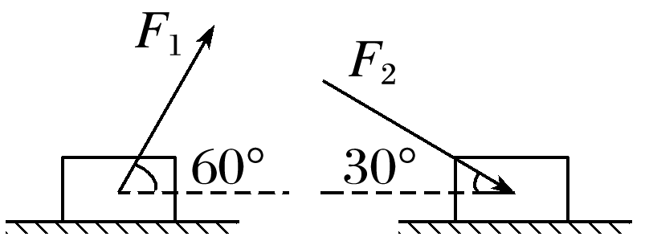

图9

A.－1 B.2－ C.－ D.1－

答案　B

解析　当用*F*1拉物块时，由匀速直线运动的受力特点知

*F*1cos 60°＝*μF*N1 ①

*F*N1＋*F*1sin 60°＝*mg* ②

当用*F*2推物块时，由匀速直线运动的受力特点知

*F*2cos 30°＝*μF*N2 ③

*mg*＋*F*2sin 30°＝*F*N2 ④

又由题意知*F*1＝*F*2 ⑤

解①②③④⑤得*μ*＝2－.

13.如图10所示，光滑固定斜面上有一个质量为10 kg的小球被轻绳拴住悬挂在天花板上，已知绳子与竖直方向的夹角为45°，斜面倾角30°，整个装置处于静止状态，*g*取10 m/s2；求：

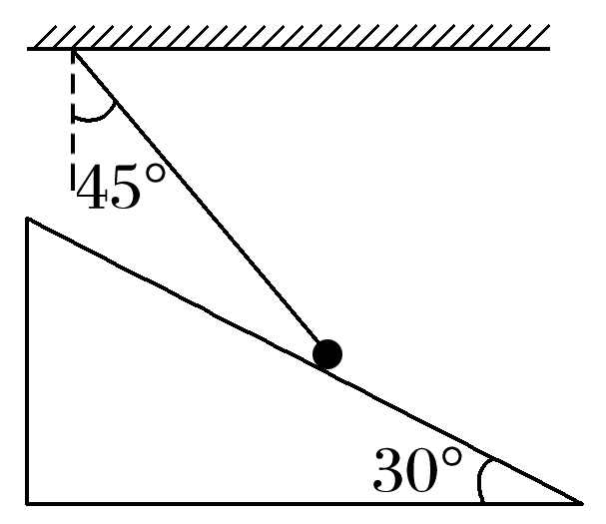

图10

(1)绳中拉力的大小和斜面对小球支持力的大小；

(2)若另外用一个外力拉小球，能够把小球拉离斜面，求最小拉力的大小.

答案　(1)51.8 N　73.2 N　(2)70.7 N

解析　(1)如图，沿水平方向和竖直方向建立直角坐标系，对小球受力分析，把不在坐标轴上的力沿轴分解.则：

水平方向上：

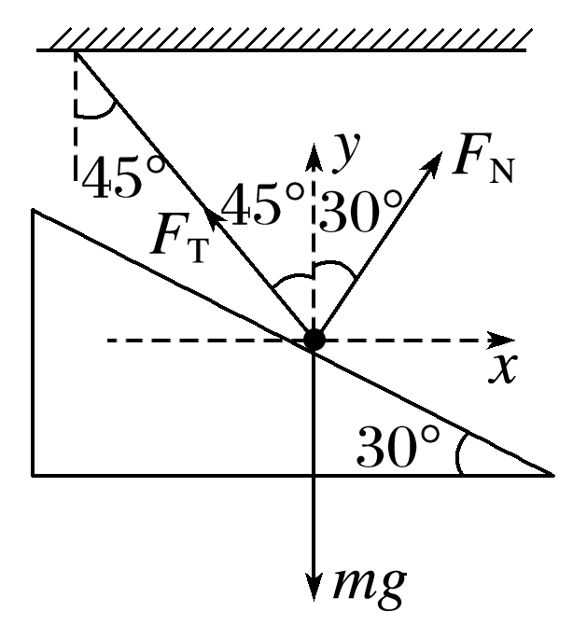

*F*Tsin 45°－*F*Nsin 30°＝0

竖直方向上：

*F*Tcos 45°＋*F*Ncos 30°－*mg*＝0

由以上两式得*F*N≈73.2 N，

*F*T≈51.8 N

(2)外力方向与绳子垂直时，拉力最小.拉力的最小值为*F*m＝*mg*sin 45°

代入数据，解得

*F*m≈70.7 N.